# Descripción del problema a resolver

Lynoda es, en pocas palabras, una plataforma social enfocada al ocio entre usuarios con un mismo interés.

Nuestra aplicación pretende ser un punto de encuentro entre personas con intereses comunes, de tal forma que los usuarios pueden debatir sobre temas específicos, así como enviar si lo prefieren, mensajes privados entre ellos.

Es un agregador de noticias donde los usuarios podrán realizar publicaciones, estas podrán ser votadas a favor o en contra por otros usuarios, a su vez podrán realizar comentarios de dichas publicaciones. Dichas publicaciones pertenecerán a una temática concreta.

Más concretamente, habrá tres tipos de usuarios que interaccionen con la aplicación.

Primero nos encontramos con los usuarios no registrados en el sistema, que podrán acceder a información que la aplicación web ofrece a modo de información sobre la actividad que esta lleva a cabo (información general, como funciona, objetivo de la aplicación, …). También, podrán visualizar las publicaciones sin poder votar, ni ver los comentarios realizados a dicha publicación. Además, podrá acceder a el formulario de registro, donde procederá a registrarse en el sistema.

El usuario podrá loguearse en el sistema y pasará a ser un usuario logueado o usuario administrador.

Los usuarios logueados, podrán escribir publicaciones, donde otros usuarios podrán realizar comentarios y votar dicha publicación, pudiendo este modificarla en cualquier momento. Los comentarios escritos referentes a una publicación también serán votados por otros usuarios, definiéndose el orden de aparición en base a estos votos.

Un usuario logueado podrá suscribirse a distintas publicaciones, mostrándose en la página principal de usuario las novedades que hubiera en estas.

También tendrán un chat en el que podrán mantener conversaciones privadas con otros usuarios logueados en el sistema.

El usuario administrador tendrá un menú totalmente distinto al resto de usuarios donde podrá gestionar los diferentes elementos que componen en sistema, pudiendo así crear temáticas, eliminar cualquier componente del sistema, modificar usuarios, etc.

# Requerimientos del problema

Objetivo 1 – Login de usuarios:

El sistema permitirá el acceso a los usuarios registrados en el sistema. Existirán 2 grupos deferentes:

* Administrador. Tendrá permisos para realizar modificaciones entre las entidades del sistema.
* Usuario registrado. Tendrá acceso a la visualización y creación de publicaciones, así como a la realización de comentarios y votación de las publicaciones.

Objetivo 2 –Gestión de temática y publicaciones:

El sistema deberá permitir la gestión de temáticas, publicaciones y comentarios. Las publicaciones pertenecerán a una temática concreta. Las publicaciones podrán tener comentarios, teniendo ambos una puntuación obtenida por los votos realizados por los usuarios registrados en el sistema. Se permitirá la creación, eliminación y modificación. También se podrán suscribir a distintas publicaciones.

Objetivo 3 – Gestión de chat:

El sistema deberá permitir la gestión de chats y mensajes privados. Los chats podrán ser creados por los usuarios registrados para poder establecer conversaciones privadas entre dos usuarios registrados. Se permitirá la creación, eliminación y modificación de los chats, así como la visualización, creación y modificación de los mensajes privados que lo componen.

1. ESQUEMA FUNCIONAL

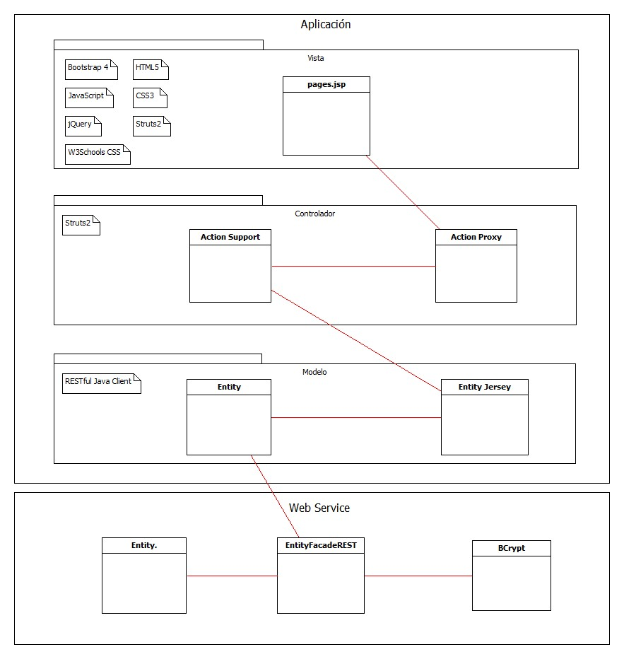

El proyecto está divido en dos sistemas, el primero que será la aplicación en sí, con la lógica de negocio, y el segundo, que es un web service que proporciona el acceso a los datos que usa el primero.

La aplicación sigue el patrón arquitectónico MVC, dividiendo el modelo, la vista y el controlador en tres capas diferenciadas. Cada una de las capas se explican a continuación:

* Vista: En esta capa se muestran los datos y la interfaz gráfica con la que interactúan los usuarios del sistema. En esta capa se han utilizado diferentes tecnologías para la maquetación del contenido, e interactúa directamente con la siguiente capa, la capa del controlador.
* Controlador: Ésta capa hace de intermediario entre la vista y el modelo, gestionando las peticiones que se hacen desde la vista y proporcionando los datos recogidos de la capa de Modelo a la vista. En esta capa se hace uso de Strust2, y encontramos los siguientes elementos:
  + Action Proxy: Se comunica directamente con la vista, recoge los envíos en formularios de la vista y llama a el Action correspondiente en función de la llamada recibida.
  + Action Support: Clase java que se comunica con directamente con la capa de modelo, haciendo uso de esta para persistir o recoger datos.
* Modelo: En esta capa se encuentran las entidades del sistema, con sus métodos y atributos. Nos encontramos dos tipos de entidades en esta capa:
  + EntityJersey: Entidad creada a partir de la información proporcionada por el WADL del web service, que contiene los métodos implementados en el web service del que hace uso.
  + Entity: Entidad que contiene los métodos y atributos de las entidades reales de la base de datos. Son usadas para la encapsulación de los datos recibidos o enviados al web service a través de una entidad EntityJersey.

El Web Service es de tipo REST. Se ha decidido usar este tipo de web service por la facilidad de uso en comparación a SOAP, ya que REST se encarga de acceder a la base de datos por sí sólo, sin necesidad de otro framework como hibernate. Se encarga del acceso a la base de datos que nutre la aplicación, y dentro de éste encontramos distintos componentes:

* Entity: Entidad que contiene los métodos y atributos de las entidades reales de la base de datos. Son usadas para la encapsulación de los datos recibidos desde la aplicación.
* EntityFacadeREST: Clase java que accede directamente a la base de datos mediante lenguaje JQPL. Usa las clases Entity para la encapsulación de los datos que entran o salen de la base de datos.
* BCrypt: Clase java que proporciona funcionalidades para encriptar y comprobar claves del que hace uso las entidades EntityFacadeREST.

1. Diseño de la base de datos

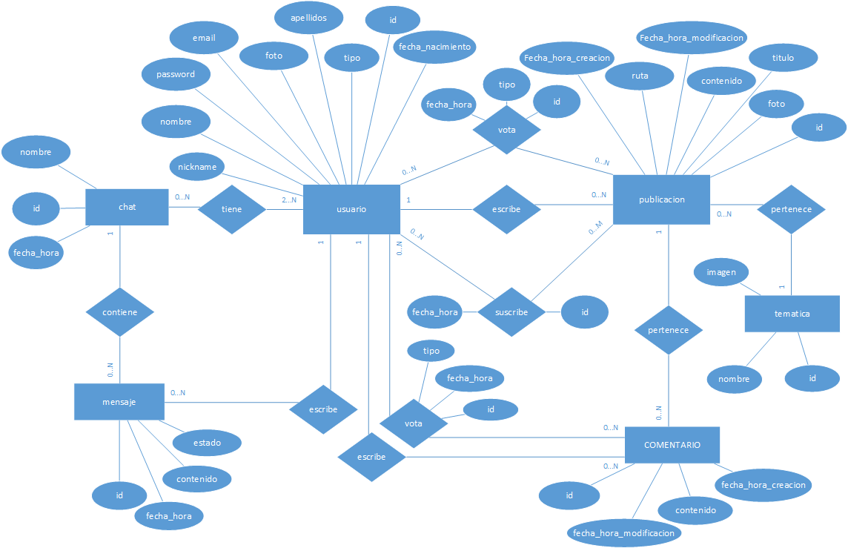

Entidades:

* chat: Entidad que corresponde a una conversación entre varios usuarios del sistema. Contiene los mensajes emitidos por los usuarios que integran el chat.
* mensaje: Entidad correspondiente a un mensaje privado enviado por un usuario y que pertenece a un chat.
* usuario: Entidad correspondiente a los usuarios de sistema, tanto usuarios normales como administradores.
* publicacion: Entidad que corresponde a un post creado por un usuario y al cual pueden acceder los demás usuarios del sistema. Esta entidad contiene una serie de comentarios registrados por los usuarios.
* tematica: Entidad que representa un tipo de contenido al que serán asociadas las distintas publicaciones del sistema.
* comentario: Entidad que representa la respuesta de los distintos usuarios referentes a una publicación.

Relaciones:

* mensaje-chat: Un chat tendrá asociados distintos mensajes.
* usuario-chat: Un usuario tendrá asociados distintos chats, y a su vez, el chat tendrá asociados distintos usuarios registrados en el sistema.
* usuario-mensaje: Un mensaje estará asociado con un único usuario registrado en el sistema.
* usuario-comentario (escribe): Un usuario estará relacionado con un comentario que éste ha escrito.
* usuario-comentario (vota): Un usuario votará un comentario, quedándose así registrado el voto, y a su vez, el comentario está relacionado con el voto emitido por el usuario.
* usuario-publicacion (vota): Un usuario votará una publicación, quedándose así registrado el voto, y a su vez, la publicación está relacionada con el voto emitido por el usuario.
* usuario-publicacion (escribe): Una publicación estará relacionada con un único usuario, señalando que éste último es el autor de dicha publicación.
* usuario-suscribe (suscripción): Un usuario está relacionada con una publicación, quedando así registrada la suscripción en el sistema, y a su vez, la publicación también estará relacionada con el usuario, dejando así la relación bilateral de las entidades registrada.
* publicacion-comentario: Un comentario está relacionado con una publicación determinada, dejando constancia de que comentario pertenece a que publicación.
* publicacion-temática: una publicación está relacionada con una temática, dejando constancia de que temática pertenece a que publicación.

1. 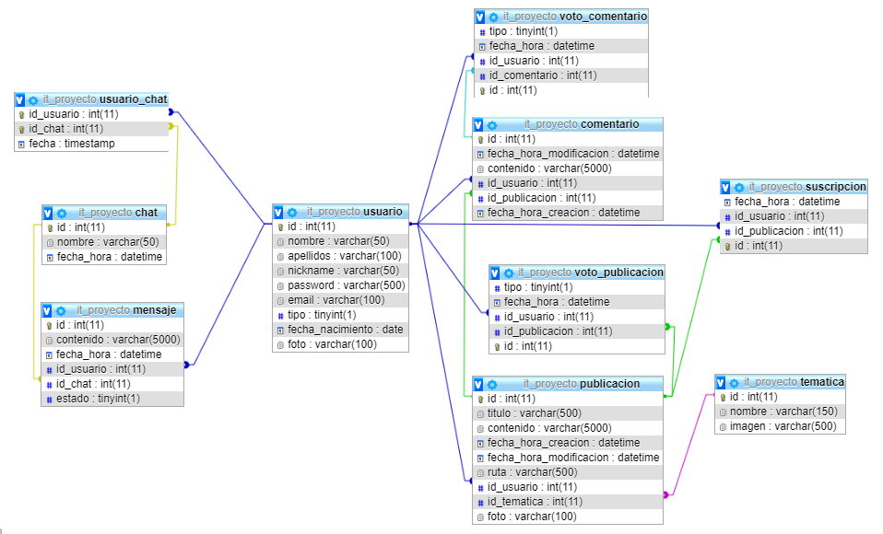DISEÑO FÍSICO

|  |  |  |
| --- | --- | --- |
| USUARIO | | |
| Atributo | Tipo | Descripción |
| id | INT(11) PK | Identificador único del usuario |
| nombre | VARCHAR(50) | Nombre del usuario |
| apellidos | VARCHAR(100) | Apellidos del usuario |
| nickname | VARCHAR(50) | Nick name del usuario |
| password | VARCHAR(500) | Contraseña del usuario |
| email | VARCHAR(100) | Email del usuario |
| tipo | TINYINT(1) | Tipo de usuario (1 administrados, 0 usuario normal) |
| fecha_nacimiento | DATE | Fecha de nacimiento de usuario |

|  |  |  |
| --- | --- | --- |
| CHAT | | |
| Atributo | Tipo | Descripción |
| id | INT(11) PK | Identificador único del chat |
| nombre | VARCHAR(50) | Nombre del chat |
| fecha_hora | DATETIME | Fecha y hora de creación del chat |

|  |  |  |
| --- | --- | --- |
| USUARIO_CHAT | | |
| Atributo | Tipo | Descripción |
| id_usuario | INT(11) PK FK | Identificador único del usuario |
| id_chat | INT(11) PK FK | Identificador único del chat |
| fecha | TIMESTAMP | Fecha y hora de creación del registro |

|  |  |  |
| --- | --- | --- |
| MENSAJE | | |
| Atributo | Tipo | Descripción |
| id | INT(11) PK | Identificador único del mensaje |
| contenido | VARCHAR(5000) | Texto del contenido del mensaje |
| fecha_hora | DATETIME | Fecha y hora de creación del mensaje |
| Id_usuario | VARCHAR(50) | Identificador único del usuario |
| Id_chat | VARCHAR(500) | Identificador único del chat |
| estado | TINYINT(1) | Estado en el que se encuentra el mensaje |

|  |  |  |
| --- | --- | --- |
| COMENTARIO | | |
| Atributo | Tipo | Descripción |
| id | INT(11) PK | Identificador único del comentario |
| fecha_hora_modificacion | DATETIME | Fecha y hora de modificación |
| contenido | VARCHAR(5000) | Contenido del comentario |
| id_usuario | INT(11) FK | Identificador único del usuario |
| id_publicacion | INT(11) FK | Identificador único de la publicación |
| fecha_hora_creacion | DATETIME | Fecha y hora de creación del comentario |

|  |  |  |
| --- | --- | --- |
| VOTO_COMENTARIO | | |
| Atributo | Tipo | Descripción |
| tipo | TINYINT(1) | Tipo de voto (1 positivo, 0 negativo) |
| fecha_hora | DATETIME | Fecha y hora creación del voto |
| id_usuario | INT(11) FK | Identificador único del usuario |
| id_comentario | INT(11) FK | Identificador único del comentario |
| id | INT(11) PK | Identificador único del voto |

|  |  |  |
| --- | --- | --- |
| PUBLICACIÓN | | |
| Atributo | Tipo | Descripción |
| id | INT(11) PK | Identificador único de la publicación |
| titulo | VARCHAR(500) | Título de la publicación |
| comentario | VARCHAR(5000) | Texto del contenido de la publicación |
| fecha_hora_creacion | DATETIME | Fecha y hora de creación de la publicación |
| fecha_hora_modificacion | DATETIME | Fecha y hora de modificación de la publicación |
| ruta | VARCHAR(500) | Ruta en el sistema del fichero adjunto a la publicación |
| id_usuario | INT(11) FK | Identificador único del usuario |
| id_tematica | INT(11) FK | Identificador único de la temática |
| foto | VARCHAR(100) | Ruta de la foto de la publicación |

|  |  |  |
| --- | --- | --- |
| VOTO_PUBLICACIÓN | | |
| Atributo | Tipo | Descripción |
| tipo | TINYINT(1) | Tipo de voto (1 positivo, 0 negativo) |
| fecha_hora | DATETIME | Fecha y hora creación del voto |
| id_usuario | INT(11) FK | Identificador único del usuario |
| id_publicación | INT(11) FK | Identificador único de la publicación |
| id | INT(11) PK | Identificador único del voto |
| SUSCRIPCIÓN | | |
| Atributo | Tipo | Descripción |
| id | INT(11) PK | Identificador único de la suscripción |
| fecha_hora | DATETIME | Fecha y hora creación de la suscripción |
| id_usuario | INT(11) FK | Identificador único del usuario |
| id_publicación | INT(11) FK | Identificador único de la publicación |

|  |  |  |
| --- | --- | --- |
| TEMÁTICA | | |
| Atributo | Tipo | Descripción |
| id | INT(11) PK | Identificador único de la temática |
| nombre | VARCHAR(150) | Nombre de la temática |
| imagen | VARCHAR(500) | Ruta en el servidor de la imagen asociada a la temática |